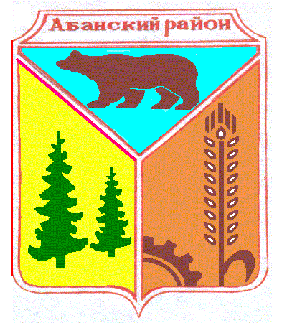
Администрация Долгомостовского сельсовета
Абанского района Красноярского края

ПОСТАНОВЛЕНИЕ

23.10.2020 с. Долгий Мост № 32-п

О присвоении адреса квартире

В соответствии с Федеральным законом от 06.10.2003 года № 131-ФЗ «Об общих принципах организации местного самоуправления в Российской Федерации», статьей 7 Устава Долгомостовского сельсовета Абанского района Красноярского края ПОСТАНОВЛЯЮ:
1.Квартире с кадастровым номером 24:01:2501003:627 расположенной в Сельском поселении Долгомостовский сельсовет, присвоить адрес: Красноярский край, муниципальный район Абанский, сельское поселение Долгомостовский сельсовет, село Долгий Мост, улица Ленина, дом 10а, кв. 1
2.Постановление вступает в силу со дня его подписания.

Глава Долгомостовского сельсовета Н.И.Шишлянникова

